会议报名须知

一、会议报名
请参会代表扫描下方二维码，进入“39次QC会议报名”通道进行报名。会议报名系统将于2017年10月23日关闭，请提前反馈。如有疑问，请拨打咨询电话：（010）68416376、68416388。
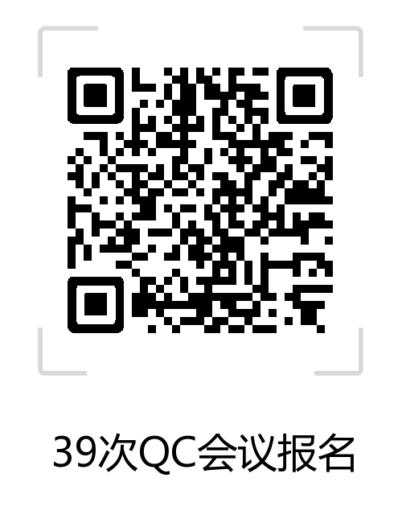

二、会议费用
1. 会务费： 2000元/人（含会议用资料、场地、会议餐费）；
2. 住宿费： 585元/人（含报到共三天，标间合住）；
1170元/人（含报到共三天，标间包房）。
两项费用在会议报到时一并缴纳。

